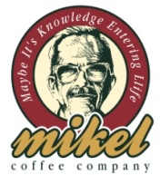
THE FIRST COFFEE COMPANY

Η εταιρία καταστημάτων καφεστίασης ‘’MIKEL’’
προκειμένου να στελεχώσει το
κατάστημά της στη Λ.Κηφισίας 334 (έναντι Υγεία),
ζητά προσωπικό ηλικίας 20 – 35 ετών για τις παρακάτω
θέσεις α)Υπεύθ. Καταστήματος β)Ταμείο γ) Service(με
εμπειρία) δ) Delivery
Αποστολή βιογραφικών (με επισυναπτόμενη
φωτογραφία) στο hr.ath@georgiaff.gr
Fax:211 800 4885 Τηλ. 210 2517 255

